Chirurgische Aufgabe: Herzpräparation

Lest euch den gesamten Arbeitsbogen aufmerksam durch.
Ihr bekommt den medizinischen Auftrag das Herz zu untersuchen und zu präparieren.
Ihr geht so vor, dass ihr das Herz und die umgebenden Organe zunächst anschaut und oberflächlich untersucht. Dazu ist es notwendig, Strukturen zu ertasten und zuzuordnen.
Erst danach und nach Aufforderung beginnt ihr mit der eigentlichen Präparation, die folgendermaßen abläuft:
Präparation
Untersuchungsaufträge: |  | Kontrolle  (Bitte abhaken, wenn der Auftrag erfüllt ist)
1. | Legt das Herz vor euch hin und orientiert euch am Präparat. Stellt fest, wo sich die rechte und linke Herzkammer befinden.
2. | Legt mit Hilfe der Abbildung eine chirurgische Schnittführung fest und schneidet das Herz vertikal (der Länge nach, d. h. von oben nach unten) auf, wenn ihr euch über die Lage des Herzens sicher seid. Eine Außenseite des Herzens soll nicht durchtrennt werden, damit man das Herz aufklappen kann.
3. | Ertastet die Herzinnenflächen. Findet die Segel- und Taschenklappen. Erfühlt die Ventilfunktion der Taschenklappen.
4. | Stellt mit Hilfe der beiden Wollfäden den Weg des Blutes durch das Herz dar. (rot = sauerstoffreiches Blut, blau = sauerstoffarmes Blut). Lasst das Ergebnis durch die Lehrkraft überprüfen.
5. | Markiert mit Hilfe der Fähnchen und der Abbildungen die einzelnen Herzbestandteile.
Wenn ihr alle Strukturen bestimmt und die Arbeitsaufträge erfüllt habt, lasst ihr euer Präparationsergebnis durch den Lehrer kontrollieren.

Lage der beiden Herzkammern

1

1
2
2
1

- linke Herzkammer
- rechte Herzkammer
1
2
Chirurgische Schnittführung

Zeichnet hier ein, wie ihr den Schnitt führen wollt.
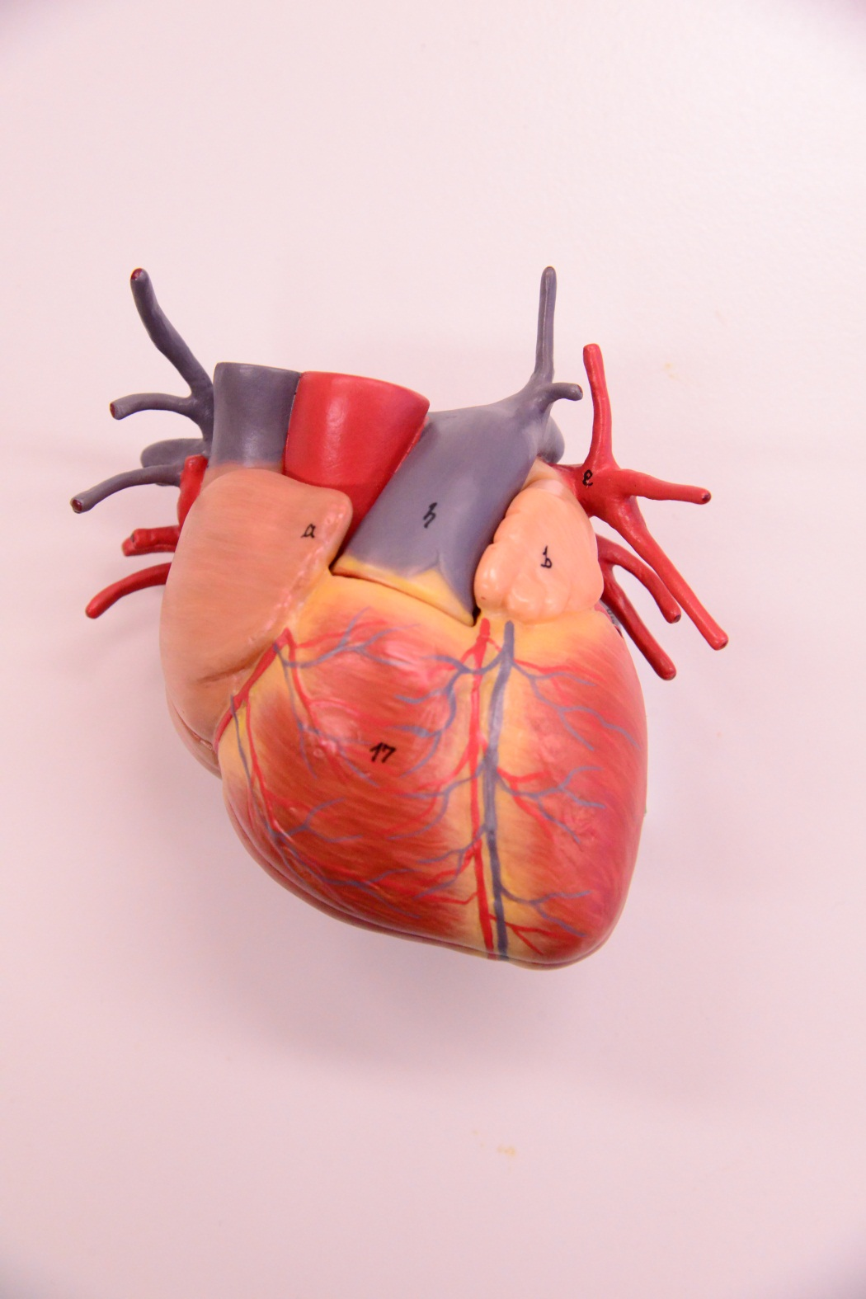
Chirurgische Schnittführung – mögliche Lösung
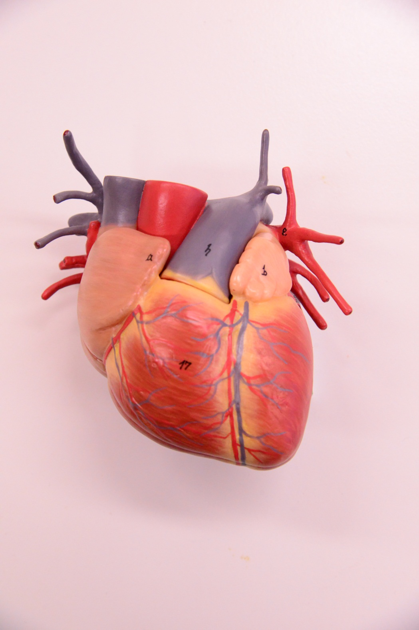
Sicherheitshinweise

Um Verletzungen und Beschädigungen zu vermeiden, sind bestimmte Regeln beim Experimentieren und Präparieren einzuhalten:
- Bei Schnittverletzungen sofort die Lehrkraft informieren und Ruhe bewahren.
- Bei Übelkeit bitte beim Lehrer melden.
- Abfälle und Reste im dafür vorgesehenen Behälter entsorgen.
- Nach der Präparation Tische und Instrumente gründlich reinigen.
- Abschließend die Hände gründlich mit Seife waschen.

Material

Zeitungspapier, Papierhandtücher , evtl. Handschuhe, Wasser
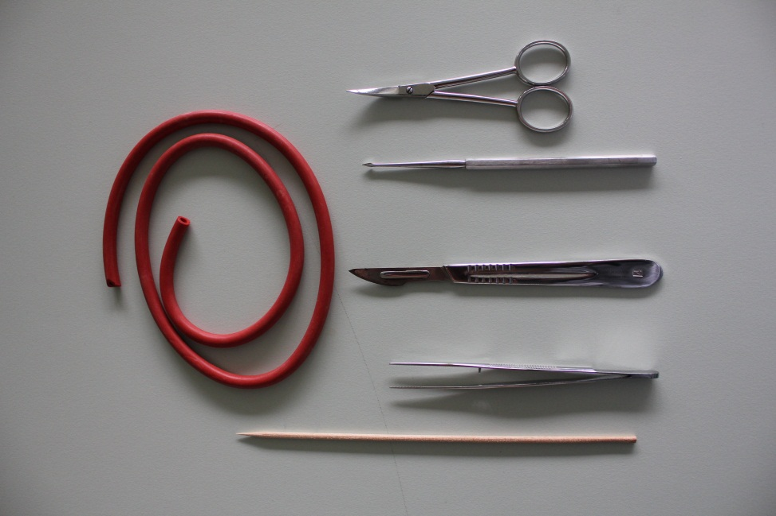
Schlauch, Schere, Lanzette/Sonde, Skalpell, Pinzette, Schaschlikspieß oder Glasstab

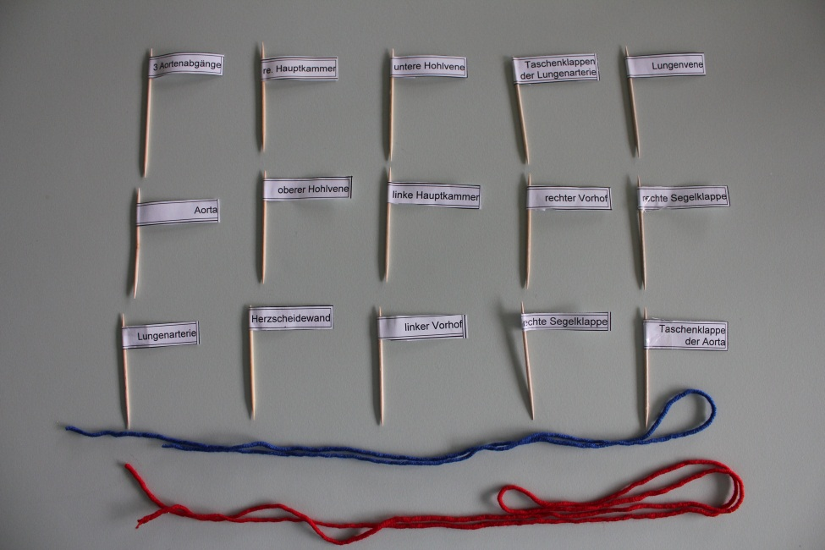
Fähnchen und Fäden

3 Aortenabgänge | 3 Aortenabgänge | 3 Aortenabgänge
obere Hohlvene | obere Hohlvene | obere Hohlvene
Aorta | Aorta | Aorta
Lungenarterie | Lungenarterie | Lungenarterie
Lungenvene | Lungenvene | Lungenvene
Taschenklappen  der Lungenarterie | Taschenklappen  der Lungenarterie | Taschenklappen  der Lungenarterie
rechter Vorhof | rechter Vorhof | rechter Vorhof
linker Vorhof | linker Vorhof | linker Vorhof
linke Segelklappe | linke Segelklappe | linke Segelklappe
rechte Segelklappe | rechte Segelklappe | rechte Segelklappe
Taschenklappe  der Aorta | Taschenklappe  der Aorta | Taschenklappe  der Aorta
rechte Segelklappe | rechte Segelklappe | rechte Segelklappe
Herzscheidewand | Herzscheidewand | Herzscheidewand
linke Hauptkammer | linke Hauptkammer | linke Hauptkammer
untere Hohlvene | untere Hohlvene | untere Hohlvene
rechte Herzhauptkammer | rechte Herzhauptkammer | rechte Herzhauptkammer

Mögliche Ergebnisse

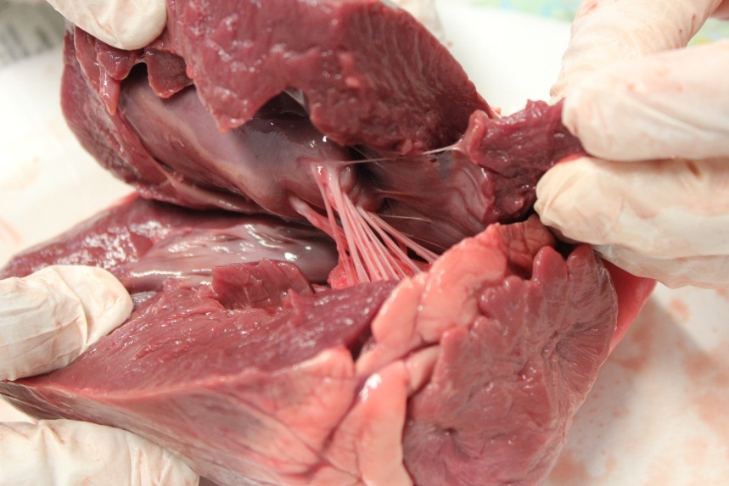
Segelklappen
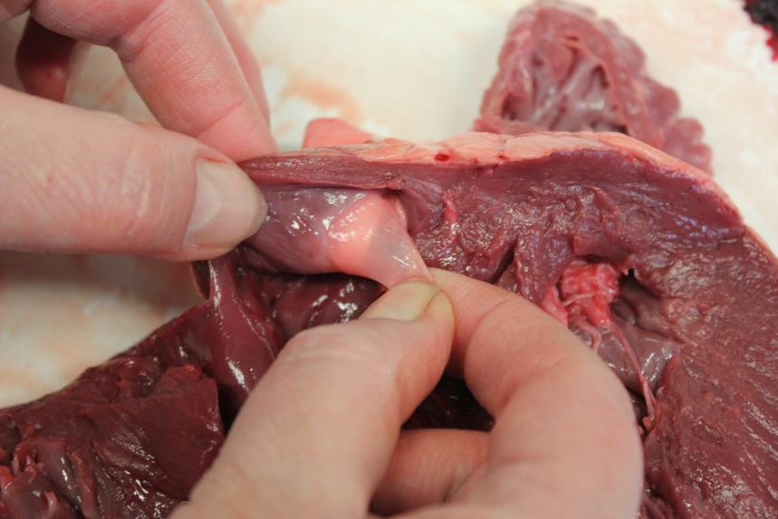

Taschenklappe

